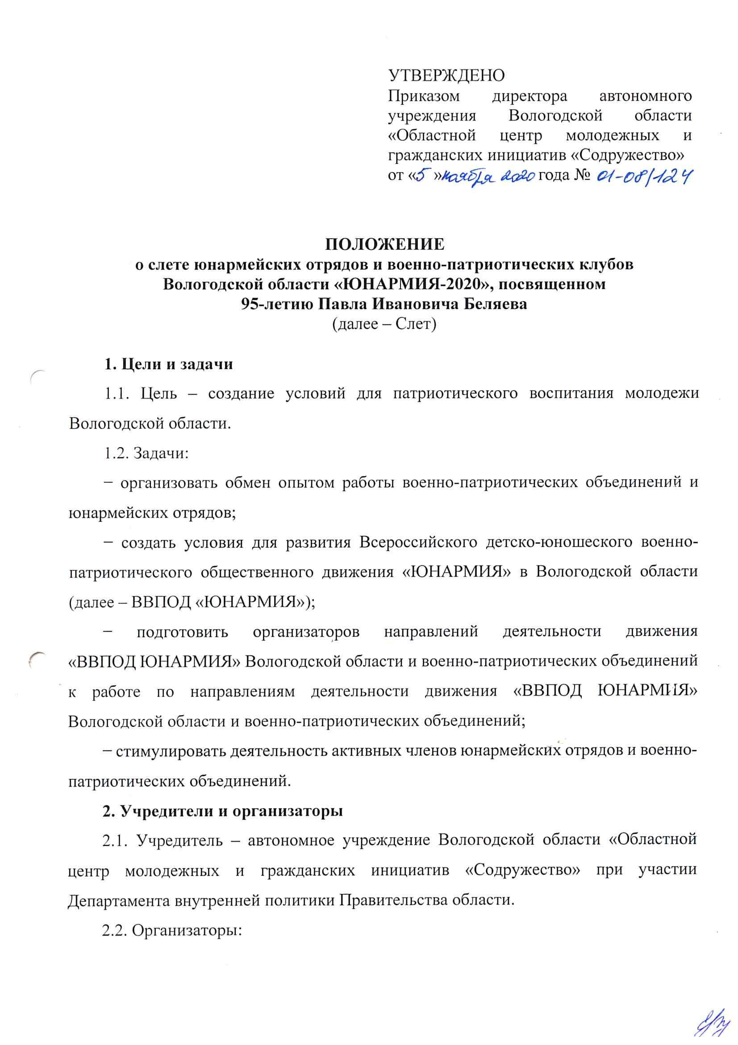

- автономное учреждение Вологодской области «Областной центр молодежных и гражданских инициатив «Содружество»;
- штаб регионального отделения ВВПОД «ЮНАРМИЯ» Вологодской области.
3. Участники
3.1. К участию в Слете приглашаются активные члены юнармейских отрядов регионального отделения ВВПОД «ЮНАРМИЯ» Вологодской области, представители военно-патриотических клубов в возрасте от 14 до 19 лет, а также выпускники юнармейского движения без ограничения по возрасту.
3.2. В число представителей от муниципального района входят 6 человек: 5 – члены ВВПОД «ЮНАРМИЯ» Вологодской области и представители военно-патриотических клубов; 1 – руководитель юнармейского отряда (совершеннолетний).
3.3. В число представителей от городского округа входят 12 человек: 10 – члены ВВПОД «ЮНАРМИЯ» Вологодской области и представители военно-патриотических клубов; 2 – руководители юнармейских отрядов (совершеннолетние).
3.4. Список выпускников юнармейского движения, представителей муниципального района/городского округа вне квоты, будет сформирован организаторами Слета и направлен координатору муниципального штаба
ВВПОД «ЮНАРМИЯ» муниципального района/городского округа.
3.5. Все участники – представители муниципального района/городского округа – должны быть заранее распределены по направлениям, указанным в пункте 4.10.
4. Организация и содержание
4.1. Сроки проведения Слета: 14–18 декабря 2020 года.
4.2. Слет проходит в онлайн-формате.
4.3. Ответственным за формирование делегации на Слет
от муниципального района/городского округа является координатор муниципального штаба ВВПОД «ЮНАРМИЯ» муниципального района/городского округа (далее – Ответственный).
4.4. Для участия в Слете Ответственным в срок до 7 декабря 2020 года необходимо:
- направить заявку на участие (Приложение 1) на адрес электронной почты координатора Слета;
- организовать регистрацию каждого участника на Слет
в автоматизированной информационной системе «Молодежь России» (далее –
АИС «Молодежь России) в информационно-телекоммуникационной сети Интернет, инструкция по регистрации представлена в Приложении 2; индивидуальная регистрация является обязательным условием участия в Слете;
- обеспечить заполнение участниками Слета, включая руководителя делегации, согласий на обработку персональных данных (Приложение 3); оригиналы согласий передаются организаторам лично или направляются по почте по адресу: 160000, г. Вологда, ул. Лермонтова, д. 31.
4.5. В случае замены одного участника другим:
- Ответственный должен лично сообщить о замене координатору Слета не позднее 7 декабря 2020 года;
- новый участник должен зарегистрироваться на мероприятие
в АИС «Молодежь России».
4.6. В случае отказа от участия в Слете или невозможности использования мест, выделенных муниципальному району/городскому округу по квоте, необходимо проинформировать об этом координатора Слета до 7 декабря 2020 года.
4.7. При условии неиспользования всех мест в соответствии с квотой, выделенной муниципальным районам/городским округам, организаторы перераспределяют освободившуюся квоту между участниками, заявленными сверх квоты.
4.8. За 3 дня до начала Слета координатор направляет на адреса электронной почты Ответственных программу Слета с точным временем всех мероприятий, ссылкой на площадку проведения, инструкцией по подключению, идентификаторами и паролями, необходимыми для подключения к мероприятиям Слета.
4.9. Программа Слета включает образовательную, деловую и досуговую программы.
4.10. Образовательная программа Слета состоит из следующих направлений:
- «Поисково-краеведческое»;
- «Информационное»;
- «Творческое»;
- «Военно-спортивное»;
- «Добровольческое»;
- «Молодежная команда #юнармия35»;
- «Руководители юнармейских отрядов».
4.11. Деловая программа включает мотивационные занятия по направлениям и встречи с интересными людьми, экспертами и профессионалами в различных сферах.
4.12. В рамках досуговой программы для участников будут организованы вечерние мероприятия.
4.13. Во время проведения Слета организаторами ведется рейтинг участников: каждый участник за активное участие в мероприятиях Слета получает баллы; на основании суммы баллов каждого участника выстраивается рейтинг.
4.14. Критерии оценки участников будут направлены Ответственным на адреса электронной почты, указанные в заявке до 14 декабря 2020 года.
4.15. Каждый участник обязан принимать участие во всех мероприятиях Слета. Ответственный ежедневно ведет учет посещаемости участниками всех мероприятий Слета.
4.16. Ответственный получает и передает имиджевую (раздаточную)
и полиграфическую продукцию участникам Слета в муниципальном районе/городском округе.
4.17. Все участники Слета получают имиджевую (раздаточную)
и полиграфическую продукцию до начала проведения Слета.
4.17.1. Если заявленный участник не принимает участие в Слете, то он обязан вернуть координатору Слета полученную имиджевую (раздаточную)
и полиграфическую продукцию.
4.17.2. Возврат имиджевой (раздаточной) и полиграфической продукции осуществляется через Ответственного в следующих случаях:
– если квота, выделенная на муниципальный район/городской округ, не была закрыта;
– если заявившийся участник не смог принять участие в Слете по объективным причинам;
‒ информация о причинах, по которым участник не смог принять участие
в Слете, передается координатору Слета, решение об объективности причин принимает организатор Слета.
4.17.3. Имиджевая (раздаточная) и полиграфическая продукция возвращается Ответственным по адресу: 160000, г. Вологда, ул. Лермонтова, д. 31,
АУ ВО ОЦМиГИ «Содружество».
5. Подведение итогов
5.1. Участники, занявшие первые три места в рейтинге в каждом направлении, получают дипломы и призы.
5.2. Участники, не ставшие победителями по итогам рейтинга, получают свидетельства участников в электронном виде.
6. Координатор
Максим Кушев, специалист по работе с молодежью, отдел гражданско-правового и патриотического воспитания АУ ВО «Областной центр молодежных
и гражданских инициатив «Содружество», 160035, г. Вологда, ул. Лермонтова, д. 31, тел./факс: (8172) 23-02-13 (доб. 2943), адрес электронной почты: patriotika35@yandex.ru.

ПРИЛОЖЕНИЕ 1
Заявка на участие
в слете юнармейских отрядов и военно-патриотических клубов
Вологодской области «ЮНАРМИЯ-2020», посвященном 95-летию Павла Ивановича Беляева

Координатор муниципального штаба (Ф.И.О., место работы, должность, номер телефона, адрес электронной почты) _____________________
_________________________________________________________________________________________________________________________
_________________________________________________________________________________________________________________________

Муниципальный район/  городской округ | Полное название юнармейских отрядов  /военно-патриотических клубов | Направление | Ф.И.О.  участников | Дата рождения  (число, месяц, год)
 |  | «Поисково-краеведческое»
 |  | «Информационное»
 |  | «Творческое»
 |  | «Молодежная команда #юнармия35»
 |  | «Добровольческое»
 |  | «Военно-спортивное»
 |  | «Руководители юнармейских отрядов»

Участники сверх квоты

Муниципальный район/  городской округ | Полное название юнармейских отрядов  /военно-патриотических клубов | Направление | Ф.И.О. участников | Дата рождения  (число, месяц, год)
 |  | «Поисково-краеведческое»
 |  | «Информационное»
 |  | «Творческое»
 |  | «Молодежная команда #юнармия35»
 |  | «Добровольческое»
 |  | «Военно-спортивное»
 |  | «Руководители юнармейских отрядов»

ПРИЛОЖЕНИЕ 2

Регистрация на мероприятие в автоматизированной информационной системе «Молодежь России»
Если у вас уже создан свой профиль в автоматизированной информационной системе «Молодежь России», вы можете переходить сразу к Шагу 2.
Шаг 1
Прежде чем зарегистрироваться на мероприятие, Вам необходимо создать свой профиль в автоматизированной информационной системе «Молодежь России» (myrosmol.ru).
Для этого Вам следует зайти на сайт автоматизированной информационной системы «Молодежь России» и нажать кнопку «Регистрация».
Заполнить все графы анкеты, пройдя все шаги, загрузить аватарку, ознакомиться с правилами пользования и поставить галочку в окошке
«Я согласен с правилами пользования».
Шаг 2
После того как Вы создали свой профиль, Вы можете приступить к регистрации на мероприятие.
Для этого Вам следует на странице своего профиля выбрать пункт «Редактировать профиль».
Во вкладке «Деятельность» измените положение всех бегунков, кроме первого («Лидер НКО»), с красного на зеленый цвет.
Сохраните изменения.
Затем в меню слева выберите пункт «Мероприятия», найдите (название мероприятия) и подайте заявку.
Шаг 3
Вашу заявку должны подтвердить/не подтвердить организаторы мероприятия. После этого на Ваш адрес электронной почты придет письмо, в котором уже Вы должны подтвердить свое участие в мероприятии, иначе Ваша заявка будет автоматически аннулирована.

ПРИЛОЖЕНИЕ 3

СОГЛАСИЕ
(для несовершеннолетних)

Я, нижеподписавшийся, _______________________________________________________________,
(Ф.И.О. законного представителя)
______________ года рождения, постоянно проживающий(ая) по адресу: ____________________________________________________________________________________,
паспорт ___________________________________________, выдан «____» ________________ года ___________________________________________________________________________________,
являюсь законным представителем субъекта персональных данных: _____________________________________________________________________________________
в соответствии со ст. 9 федерального закона № 152-ФЗ «О защите персональных данных» даю свое согласие на обработку моих персональных данных, включенных в настоящее Согласие (исключительно в целях получения согласия), и персональных данных несовершеннолетнего оператору – автономному учреждению Вологодской области «Областной центр молодежных и гражданских инициатив «Содружество», г. Вологда, ул. Лермонтова, д. 31, и подтверждаю, что, давая такое согласие, я действую своей волей и в своих интересах.
Согласие дается мною для информирования и участия несовершеннолетнего
_____________________________________________________________________________________ в слете юнармейских отрядов и военно-патриотических клубов Вологодской области
«ЮНАРМИЯ-2020», посвященном 95-летию Павла Ивановича Беляева, и распространяется на следующую информацию: фамилия, имя, отчество, дату рождения, название общественного объединения (если есть), также даю разрешение на фотографирование и видеосъемку во время проведения мероприятия (для размещения в социальных сетях в информационно-телекоммуникационной сети Интернет и ресурсах СМИ) в рамках информирования о проекте (мероприятии). В случае если несовершеннолетний станет победителем в слете юнармейских отрядов и военно-патриотических клубов Вологодской области «ЮНАРМИЯ-2020», посвященном 95-летию Павла Ивановича Беляева, обязуюсь дополнительно предоставить следующую информацию о несовершеннолетнем: паспортные данные, ИНН, СНИЛС – и даю свое согласие на их использование с целью вручения приза.
Настоящее согласие предоставляется на осуществление любых действий в отношении моих персональных данных и персональных данных несовершеннолетнего, которые необходимы или желаемы для достижения указанных выше целей, включая (без ограничения) сбор, систематизацию, накопление, хранение, уточнение (обновление, изменение), использование, распространение (в том числе передача), обезличивание, блокирование, уничтожение, а также осуществление любых иных действий с персональными данными с учетом федерального законодательства.
Я проинформирован, что автономное учреждение Вологодской области «Областной центр молодежных и гражданских инициатив «Содружество» гарантирует обработку моих персональных данных и персональных данных несовершеннолетнего в соответствии с действующим законодательством РФ как неавтоматизированным, так и автоматизированным способами.
Согласие дается на срок проведения слета юнармейских отрядов и военно-патриотических клубов Вологодской области «ЮНАРМИЯ-2020», посвященном 95-летию Павла Ивановича Беляева, и срок хранения материалов по слету юнармейских отрядов и военно-патриотических клубов Вологодской области «ЮНАРМИЯ-2020», посвященном 95-летию Павла Ивановича Беляева, и может быть в любой момент мной отозвано путем письменного заявления. Я подтверждаю, что, давая такое согласие, я действую по собственной воле и в интересах несовершеннолетнего.

«____» ___________ 2020 года __________ ______________________________
(подпись) (Ф.И.О. законного представителя)
СОГЛАСИЕ
(для совершеннолетних)

Я, _________________________________________________________________________________,
(Ф.И.О.)
паспорт ___________________________________________, выдан «_____»______________года ___________________________________________________________________________________, проживающий по адресу ______________________________________________________________
___________________________________________________________________________________,
в соответствии со ст. 9 федерального закона № 152-ФЗ «О защите персональных данных» даю согласие на обработку моих персональных данных оператору – автономному учреждению Вологодской области «Областной центр молодежных и гражданских инициатив «Содружество», г. Вологда, ул. Лермонтова, д. 31 и подтверждаю, что, давая такое согласие, я действую своей волей и в своих интересах.
Согласие дается мною для информирования и участия в слете юнармейских отрядов и военно-патриотических клубов Вологодской области «ЮНАРМИЯ-2020», посвященном 95-летию Павла Ивановича Беляева, и распространяется на следующую информацию: фамилия, имя, отчество, контактный телефон, адрес электронной почты, название общественного объединения (если есть), также даю разрешение на фотографирование и видеосъемку во время проведения мероприятия (для размещения в социальных сетях в информационно-телекоммуникационной сети Интернет и ресурсах СМИ) в рамках информирования о проекте (мероприятии). В случае если я стану победителем в слете юнармейских отрядов и военно-патриотических клубов Вологодской области «ЮНАРМИЯ-2020», посвященном 95-летию Павла Ивановича Беляева, обязуюсь дополнительно предоставить следующую информацию: паспортные данные, ИНН, СНИЛС – и даю свое согласие на их использование с целью вручения приза.
Настоящее согласие предоставляется на осуществление любых действий в отношении моих персональных данных, которые необходимы или желаемы для достижения указанных выше целей, включая (без ограничения) сбор, систематизацию, накопление, хранение, уточнение (обновление, изменение), использование, распространение (в том числе передача), обезличивание, блокирование, уничтожение, а также осуществление любых иных действий с персональными данными с учетом федерального законодательства.
Я проинформирован, что автономное учреждение Вологодской области «Областной центр молодежных и гражданских инициатив «Содружество» гарантирует обработку персональных данных в соответствии с действующим законодательством РФ как неавтоматизированным, так и автоматизированным способами.
Согласие дается на срок проведения слета юнармейских отрядов и военно-патриотических клубов Вологодской области «ЮНАРМИЯ-2020», посвященном 95-летию Павла Ивановича Беляева и срок хранения материалов по слету юнармейских отрядов и военно-патриотических клубов Вологодской области «ЮНАРМИЯ-2020», посвященном 95-летию Павла Ивановича Беляева и может быть в любой момент мной отозвано путем письменного заявления.

«____» ___________ 2020 года __________ ______________________________
(подпись) (Ф.И.О. лица, давшего согласие)

